1.ads1110
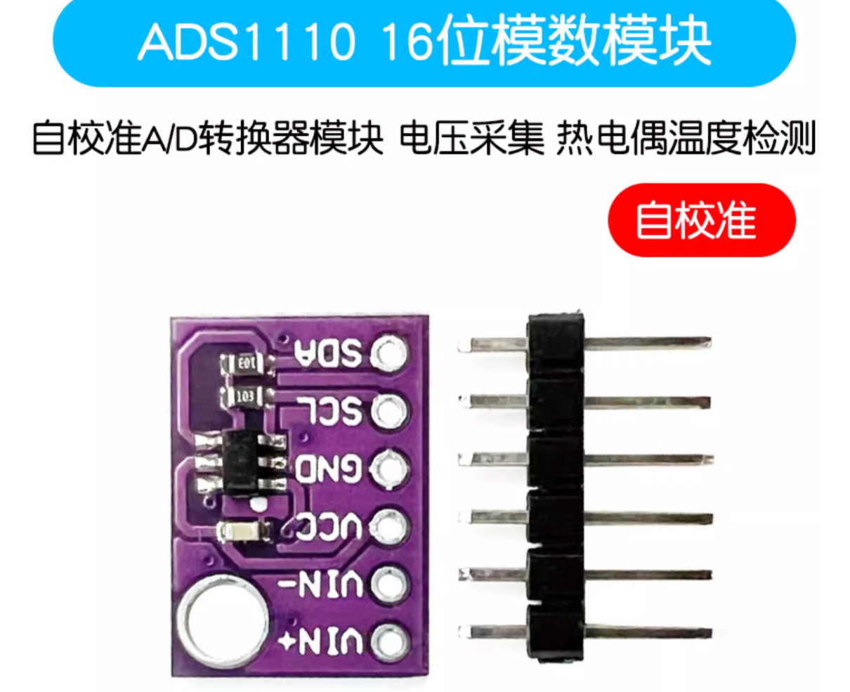
通过V+和V-测得电流，输出到I2C上
Ads1110的I2C地址出厂自带，买之前要与店家商量
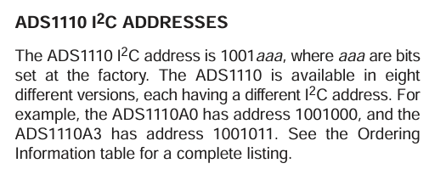

- 查看ads1015的原理图和ads1110的原理图，看是否有办法使用ads1015完成模数转换
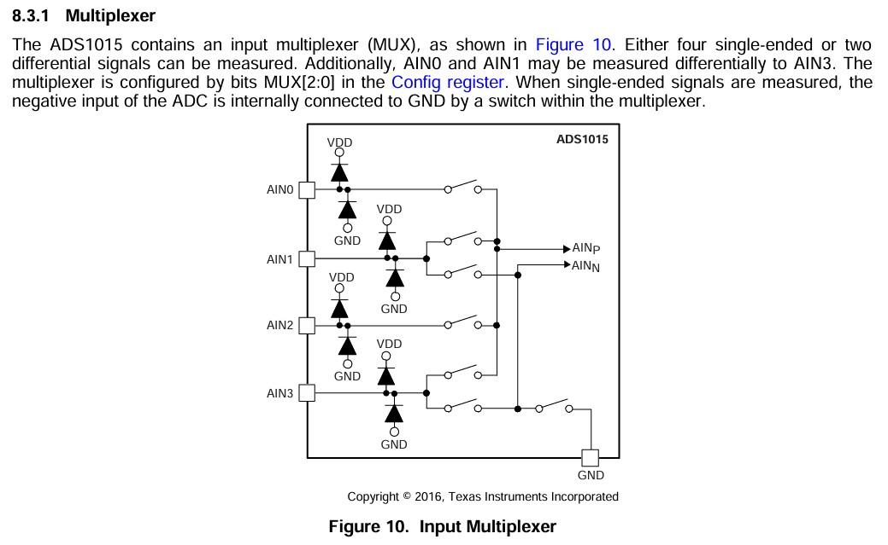
只能测试四个单端信号，或者两个差分信号

